VII Чемпионат профессионального мастерства для людей с инвалидностью «Абилимпикс» в Чувашской Республике

УТВЕРЖДЕНО  Директор Чебоксарского экономико-технологического колледжа Минобразования Чувашии  _________________Н.К. Горшкова | Согласовано  руководитель Регионального центра  развития движения «Абилимпикс»  в Чувашской Республике  _____________Т.И. Григорьева
Согласовано:  Руководитель РУМЦ СПО  _______________С.П. Кондратьева | Согласовано:  Председатель Чувашской РО ВОИ  ________________М. П. Кузьминых

КОНКУРСНОЕ ЗАДАНИЕ
по компетенции
ЧУВАШСКАЯ ВЫШИВКА (школьники)
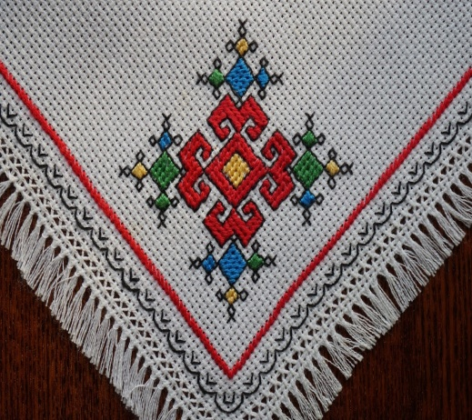

Чебоксары 2023

- Описание компетенции
Региональный Чемпионат «Абилимпикс» – конкурс профессионального мастерства для молодежи с инвалидностью, проводимый на региональном уровне среди победителей школьных этапов, по компетенции «Чувашская вышивка» согласно профессиональным навыкам и умениям, в качестве профессиональной пробы.
Актуальность компетенции «Чувашская вышивка» при проведении конкурсов профессионального мастерства среди молодежи, имеющих инвалидность, состоит в определенной направленности, а именно:
- создание системы профессиональной ориентации и мотивации людей с инвалидностью к профессиональному образованию через конкурсы профессионального мастерства;
- развитие профессионального мастерства школьников с инвалидностью;
- содействие дальнейшему профессиональному обучению молодежи с инвалидностью.
Человеку всегда хотелось перенести красоту мира в свой быт. На основе этого зарождались искусства, в том числе и искусство вышивания. Самым массовым видом декоративно-прикладного искусства у чувашей была вышивка, которая требовала мастерства и длительного кропотливого труда.
В чувашской семье девочку уже с 5-6 лет учили рукоделию. К 12-14 годам многие из них осваивали секреты мастерства, технику вышивки. Свои наряды для праздников и хороводов девушки вышивали скромно, все умение они вкладывали в вышивку свадебной одежды. Вышитые девушкой наряды служили ей почти всю жизнь. Еще с древних времен женщины украшали вышивкой одежду, предметы быта и различного рода обрядовые принадлежности.
Характерные черты чувашской вышивки - это богатство и разнообразие узоров, оригинальная расцветка, высокая техника исполнения и тонкое чувство ритма. Чувашская вышивка - это бесценное неотъемлемое достояние культуры чувашского народа, накопленная веками.
Огромный опыт народных мастериц создал очень высокую технику исполнения чувашской вышивки. Имея сходство с вышивкой других народов Поволжья (в приемах шитья, в орнаментальных мотивах), чувашская вышивка выделяется изумительной, ибо выполняется по счету ниток.
Работы мастериц ценились и передавались из поколения в поколение. Благодаря этому мы можем сейчас увидеть реальные образцы работы вышивальщиц разного времени. Особенно это важно для изучения и сохранения традиций чувашского костюма.
В современное время чувашская вышивка не потеряла популярности. Вышиваются салфетки, скатерти, чехлы для телефонов, игольницы…
И, хотя современный текстиль поражает разнообразием красок и узоров, искусство вышивальщиц не просто востребовано, но и выходит на новый уровень, как и многие творческие профессии. Вышивку выполняют либо вручную, либо на вышивальных машинах, однако ручная вышивка до сих пор высоко ценится за её неповторимость. Она требуется при изготовлении эксклюзивных вещей. Например, дизайнеры высокой моды часто используют вышивки в своих коллекциях.
Мастер чувашской вышивки может работать как на дому, так и на производствах, в художественных студиях в команде с дизайнерами, историками, этнографами, фольклористами. Работа требует напряжения зрения, долгого нахождения в статичной позе без движения. Поэтому есть требования к здоровью.
Вышивальщицы заняты на предприятиях легкой промышленности, в швейном, трикотажном, меховом, валяльно-войлочном, текстильно-галантерейном производстве. Вышивальщицы востребованы в ателье и салонах, отделах ткани в магазинах. В современной индустрии моды высок спрос на профессиональных вышивальщиц, мастерство которых обеспечивает индивидуальность дизайна и эксклюзивные способы отделки швейных изделий.
Профессии, по которым участники смогут трудоустроиться после получения данной компетенции
- Мастер чувашской вышивки.
- Вышивальщица.

2. Ссылка на образовательный и/или профессиональный стандарт
Школьники – Профессиональная проба, по ФГОС СПО по профессии 262019.05 ВЫШИВАЛЬЩИЦА.
Основная цель вида профессиональной деятельности: выполнение комплекса работ по вышиванию на автоматах, полуавтоматах, машинах или вручную на современных материалах с различными фактурами и составами сырья разных по сложности узоров и рисунков, аппликаций различными видами художественных швов, а также вырезание специальными ножницами и на машине по местам, свободным от рисунка, аппликаций, мотивов, рисунков, ришелье, кружев, изготовленных на кружевных и вышивальных
машинах.

3. Требования к квалификации.
Школьники по ФГОС СПО по профессии 262019.05 ВЫШИВАЛЬЩИЦА
Блок профессиональных компетенций:
1. Разработка технологических процессов художественной вышивки различной сложности.
ПК 1.1. Определять принципы композиционного изображения.
ПК 1.2. Применять различные способы и приемы передачи изображения предметов разных форм.
ПК 1.3. Учитывать традиционные приемы и технику рисунка, живописи при выполнении творческих работ.
ПК 1.4. Применять материалы с учетом их свойств.
- Выполнение художественной вышивки вручную.
ПК 2.1. Выбирать принципы построения рисунков для вышивки.
ПК 2.2. Выполнять поэтапную ручную вышивку различной сложности.
ПК 2.3. Соблюдать правила построения декоративных элементов при выполнении аппликации.
3. Выполнение вышивки на специальном оборудовании.
ПК 3.1. Подбирать соответствие материалов и оборудования для вышивки.
ПК 3.2. Выполнять машинную вышивку швейных изделий по образцам рисунков с использованием разных технологий.
ПК 3.3. Выполнять машинную вышивку аппликаций».

4. Конкурсное задание
4.1. Краткое описание задания
Школьники. В ходе выполнения конкурсного задания необходимо выполнить вышивку, используя контурные, декоративные и швы для заполнения рисунка нитями мулине, согласно схеме и образцу на хлопчатобумажной канве.
4.2. Структура и подробное описание конкурсного задания

Наименование категории участника | Наименование  и описание  модуля | День | Время проведения модуля | Полученный результат
Школьник | Модуль 1.  Подготовка  к вышивке | Первый день | 15 минут | Организация рабочего места. Определение цветовой гаммы вышивки
 | Модуль 2.  Выполнение чувашской вышивки  по схеме | Первый день | 2 часа 45 минут | Вышитая салфетка с различными видами швов и «розеткой»
Общее время выполнения конкурсного задания: 3 часа

Участник может самостоятельно распределить время на выполнение каждого модуля или указать время, отводимое на выполнение каждого модуля.

4.3. Последовательность выполнения задания для участников

Конкурсное задание по компетенции «Чувашская вышивка»
Категория: школьники
Время выполнения: 3 часа

Схема вышивки салфетки

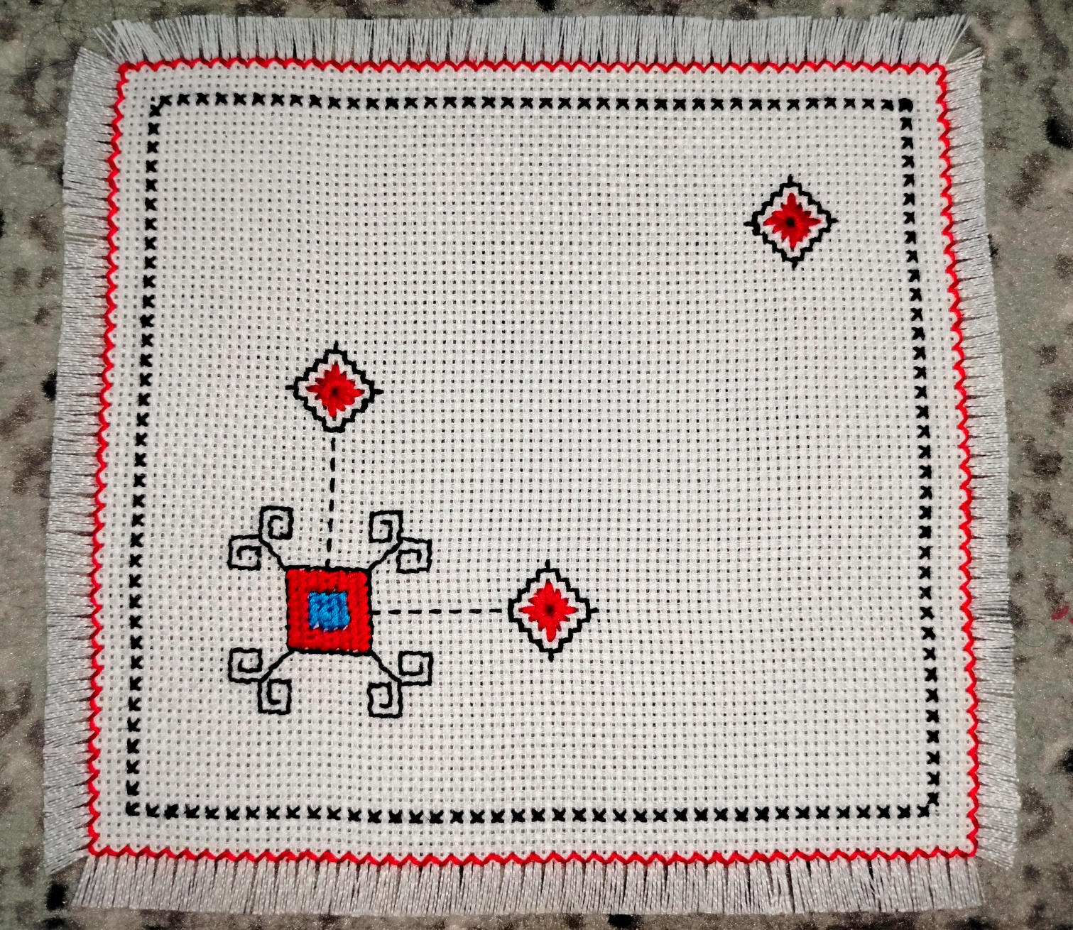

Модуль 1. Подготовка к вышивке.
При выполнении первого модуля участник должен:
- организовать рабочее место;
- ознакомиться с образцом и со схемой узора;
- подобрать нити по цвету.
Модуль 2. Выполнение вышивки по схеме.
При выполнении второго модуля участник должен вышить узор по схеме, согласно образцу, используя контурные швы и швы для заполнения: контурный, вперед иголку, двусторонний редкий крест, косая стежка и зигзаг.
Последовательность выполнения вышивки определяет конкурсант.
Модуль 3. Выполнение финишных работ.
При выполнении третьего модуля участник должен:
- проутюжить и проверить качество готовой салфетки;
- убрать рабочее место.
Особые указания:
Участник ничего не берет с собой на соревновательную площадку.

4.4. 30% изменение конкурсного задания
Школьники
При 30% изменении задания один шов будет заменен и один шов усложнен.

4.5. Критерии оценки выполнения задания
Школьники

Наименование модуля | Задание | Максимальный балл
Модуль 1. Подготовка к вышивке. | При выполнении первого модуля участник должен:  - подготовить рабочее место;  - ознакомиться с образцом и схемой;  - подобрать нити по цвету. | 20
Модуль 2.  Выполнение вышивки по схеме. | При выполнении второго модуля участник должен вышить узор по схеме, согласно образцу, используя контурные швы и швы для заполнения: контурный, вперед иголку, двусторонний редкий крест, косая стежка и зигзаг. | 80
ИТОГО |  | 100

Модуль 1. Подготовка к вышивке

*Субъективная оценка не может превышать 5% от общего количества критериев оценки (от 100 баллов).
Задание | № | Наименование критерия | Максимальные баллы | Объективная оценка (баллы) | Субъективная оценка (баллы)*
Выполнить подготовительные работы | 1. | Соблюдение правил конкурса | 5 | 5
 | 2. | Подготовка рабочего места | 10 | 10
 | 3. | Подбор нитей по цвету и закрепление нитки на рабочей поверхности канвы | 5 | 5
ИТОГО: 20

Модуль 2. Выполнение вышивки по схеме (образцу)

*Субъективная оценка не может превышать 5% от общего количества критериев оценки (от 100 баллов).
Задание | № | Наименование критерия | Максимальные баллы | Объективная оценка (баллы) | Субъективная оценка (баллы)*
Вышить узор по схеме, согласно образцу, используя контурные швы и швы для заполнения: контурный, вперед иголку, двусторонний редкий крест, косая стежка и зигзаг. | 1. | Соблюдение правил конкурса | 5 | 5
 | 2. | Соблюдение санитарных норм и правил безопасности, соответствующих профессии | 5 | 5
 | 3. | Владение техникой первого шва | 10 | 10
 | 4. | Владение техникой второго шва | 10 | 10
 | 5. | Владение техникой заполнения узора «Звездочка» | 10 | 10
 | 6. | Владение техникой заполнения узора «Розетки» | 10 | 10
 | 7. | Соответствие схеме, образцу полученного изделия | 10 | 10
 | 8. | Оборотная сторона | 10 | 10
 | 9. | Мастерство исполнения | 5 |  | 5
 | 10. | Эстетический вид изделия | 5 |  | 5
ИТОГО: 80

Во время соревнований экспертами выставляются штрафные баллы в соответствующий протокол.
Штрафные баллы начисляются:
- За нарушение техники безопасности.
- Общение со зрителями, участниками, экспертами.
- Пользование телефоном, планшетом.
- Работа до команды СТАРТ и после команды СТОП.
- Использование инструмента и приспособления не по назначению.

- Перечень используемого оборудования, инструментов и расходных материалов.

Школьники

ОБОРУДОВАНИЕ НА 1-ГО УЧАСТНИКА
№  п/п | Наименование |  | Фото оборудования или инструмента, или мебели |  | Технические характеристики оборудования, инструментов и ссылка на сайт производителя, поставщика | Ед. измерения | Необходимое кол-во
Категория ШКОЛЬНИКИ
1 | Стол офисный |  |  |  | 1400х600х750 | Шт. | 1
2 | Стул посетителя офисный |  | 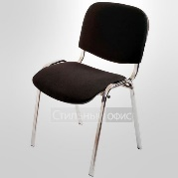 |  | Размеры: 55х80 | Шт. | 1
3 | Игольница-магнит SS-008 |  |  |  | https://www.igla.ru/catalog/sku_486249202/ | Шт. | 1
4 | Вспарыватель арт. VSP-01 предназначен для вспарывания швов |  | 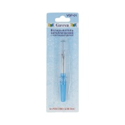 |  | https://www.igla.ru/catalog/sku_3964574122/ | Шт. | 1
5 | Нитковдеватель TN-019 |  | 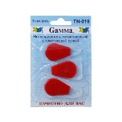 |  | https://cheboksary.tiu.ru/Nitkovdevatel.html | Шт. | 1
6 | Иглы вышивальные №2 С21 - 275 (10 шт), металлические |  | 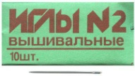 |  | https://cheboksary.tiu.ru | Шт. | 1
7 | Кусачки для обрезки ниток |  | 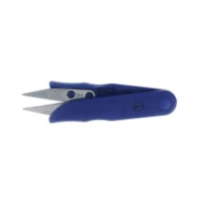 |  | https://www.igla.ru/catalog/sku_3964792962/ | Шт. | 1
8 | Лампа настольная |  | 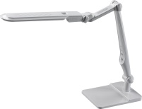 |  | https://svetilnik-svetilnik.ru/catalog/goods/svetilnik-horoz-electric-049-010-0010wh-049-010/ | Шт. | 1
9 | Гладильная доска |  | 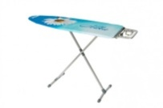 |  | Гладильная доска Ника | шт | 2
10 | Утюг |  | 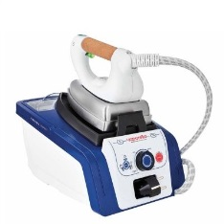 |  | Паровой утюг Polti Vaporella Silence Eco Friendly 19.55 | шт | 2
РАСХОДНЫЕ МАТЕРИАЛЫ НА 1 УЧАСТНИКА
№  п/п | Наименование |  | Фото расходных материалов |  | Технические характеристики оборудования, инструментов и ссылка на сайт производителя, поставщика | Ед. измерения | Необходимое кол-во
Категория ШКОЛЬНИКИ
1 | Канва для вышивания |  |  | Канва: Аида14  Производитель: Китай  Цвет канвы: Белая  Размер: 20x20 см  Состав: 100 % хлопок  https://cheboksary.regmarkets.ru |  | шт | 1
2 | Нитки для вышивания | 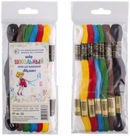 |  | Нитки для вышивания мерсеризованные («ПНК им. Кирова») - мулине, 100% хлопок, 12 сложений, 10 метров, устойчивость окраски особопрочная  https://www.igla.ru/catalog/sku_1448390992/  -мулине красное – цвет 0904  - мулине черное - цвет 7214  - мулине синее – цвет 2710  - мулине зеленое - цвет 4110 |  | моток | 1  1  1  1
Для всех категорий
1 | Мешки для мусора 30л, ПНД, 20шт. в рулоне, EXTRA |  |  | Артикул MM-3020002  Размер 50*60см  Количество в упаковке 20 шт. Минимальная покупка от 1 шт.  Материал ПНД, 7 мкм.  Цвет синий  Вес 0,0576875 кг  Объем 0,0002016 м3  https://pack24.ru/musornye-pakety/musornye-meshki-30-litrov-20-sht-extra |  | рул | 2
РАСХОДНЫЕ МАТЕРИАЛЫ, ОБОРУДОВАНИЕ И ИНСТРУМЕНТЫ, КОТОРЫЕ УЧАСТНИКИ ДОЛЖНЫ ИМЕТЬ ПРИ СЕБЕ (при необходимости)
 |  |  |  | Нет
РАСХОДНЫЕ МАТЕРИАЛЫ И ОБОРУДОВАНИЕ, ЗАПРЕЩЕННЫЕ НА ПЛОЩАДКЕ
 |  |  |  | Нет
ДОПОЛНИТЕЛЬНОЕ ОБОРУДОВАНИЕ, ИНСТРУМЕНТЫ КОТОРОЕ МОЖЕТ ПРИВЕСТИ С СОБОЙ УЧАСТНИК (при необходимости)
№  п/п | Наименование | Наименование оборудования или инструмента, или мебели |  | Технические характеристики оборудования, инструментов и ссылка на сайт производителя, поставщика |  | Ед. измерения | Необходимое кол-во
 |  |  |  | Нет
ОБОРУДОВАНИЕ НА 1-ГО ЭКСПЕРТА (при необходимости)
№  п/п | Наименование | Фото необходимого оборудования или инструмента, или мебели |  | Технические характеристики оборудования, инструментов и ссылка на сайт производителя, поставщика |  | Ед. измерения | Необходимое кол-во
1 | Стол офисный |  |  | 1400х600х750 |  | Шт. | 1
2 | Стул посетителя офисный |  |  | Размеры: 55х80 |  | Шт. | 2
РАСХОДНЫЕ МАТЕРИАЛЫ НА 1 Эксперта (при необходимости)
№  п/п | Наименование | Фото расходных материалов |  | Технические характеристики оборудования, инструментов и ссылка на сайт производителя, поставщика |  | Ед. измерения | Необходимое кол-во
 |  |  |  | Нет
ОБЩАЯ ИНФРАСТРУКТУРА КОНКУРСНОЙ ПЛОЩАДКИ (при необходимости)
№  п/п | Наименование | Фото необходимого оборудования, средства индивидуальной защиты |  | Технические характеристики оборудования, инструментов и ссылка на сайт производителя, поставщика |  | Ед. измерения | Необходимое кол-во
1 | Порошковый огнетушитель ОП-4 | 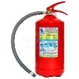 |  | Класс В - 55 В  Класс А - 2 А |  | Шт. | 1
2 | Аптечка первой медицинской помощи | 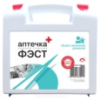 |  | http:/ /qoo.by/3LNs |  | Шт. | 1
КОМНАТА УЧАСТНИКОВ (при необходимости)
№  п/п | Наименование | Фото необходимого оборудования или инструмента, или мебели, или расходных материалов |  | Технические характеристики оборудования, инструментов и ссылка на сайт производителя, поставщика |  | Ед. измерения | Необходимое кол-во
 |  |  |  | Нет
ДОПОЛНИТЕЛЬНЫЕ ТРЕБОВАНИЯ К ПЛОЩАДКЕ/КОММЕНТАРИИ
Количество точек электропитания и их характеристики, количество точек интернета и требования к нему, количество точек воды и требования (горячая, холодная)
№  п/п | Наименование |  | Наименование необходимого оборудования или инструмента, или мебели | Технические характеристики оборудования, инструментов и ссылка на сайт производителя, поставщика |  | Ед. измерения | Необходимое кол-во
1 | Кулер для воды |  | 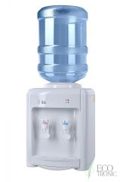 | настольный без охлаждения |  | Шт. | 1
2 | Стаканы одноразовые |  |  | На усмотрение организаторов |  | шт | 100
3 | Точки электропитания |  |  | 14 двойных розеток  220 вольт 2 розетки 2 квт |  | шт | 14

4. Минимальные требования к оснащению рабочих мест с учетом всех основных нозологий.

Наименование нозологии | Площадь, м.кв. | Ширина прохода между рабочими местами, м. | Специализированное оборудование, количество.**
Рабочее место участника  с нарушением слуха | 4 кв.м. | 1.20 м | Необходимы услуги сурдопереводчика
Рабочее место участника  с нарушением зрения | 4 кв.м. | 1.20 м | Специализированная лупа
Рабочее место участника  с нарушением ОДА | 4 кв.м. | 1.20 м | Если участник на коляске, убирается стул
Рабочее место участника с соматическими заболеваниями | 4 кв.м. | 1.20 м | Оборудование не предусмотрено
Рабочее место участника  с ментальными нарушениями | 4 кв.м. | 1.20 м | Оборудование не предусмотрено

6. Требования охраны труда и техники безопасности

6.1. Общие требования по охране труда
1. К участию в конкурсе работе допускаются лица, прошедшие в установленном порядке медицинский осмотр, обученные безопасным методам и приемам труда, изучившие инструкции п.о охране труда и прошедшие инструктаж по вопросам охраны труда и пожарной безопасности, с группой по электробезопасности I.
2. Во время проведения конкурса участники не должны нарушать правила поведения, а также должны соблюдать требования инструкции по охране труда.
3. Во время проведения конкурса участники должны соблюдать правила пожарной безопасности, быть информированными о местах расположения первичных средств для тушения пожара.
4. В помещении при проведении конкурса должна находиться укомплектованная медицинская аптечка для оказания первой медицинской помощи, выписаны телефоны ближайшего медицинского учреждения и пожарной службы.
5. Для контроля температурного режима в помещении при проведении конкурса должен висеть комнатный термометр.
6. Рабочие места для участников конкурса организуются в соответствии с требованиями охраны труда и техники безопасности.
7. Проведение профессионального конкурса разрешается при соблюдении всех норм и требований охраны труда для образовательных учреждений.
8. Перед началом проведения профессионального конкурса проводиться инструктаж по охране труда и пожарной безопасности, с группой по электробезопасности I.

6.2. Требования по охране труда перед началом работы
1. Соблюдать требования инструкций по охране труда.
2. Убрать все лишнее с рабочих мест.
3. Соблюдать инструкции при работе с различными инструментами и приспособлениями.
4. Проверить внешним осмотром:
- соответствие рабочего места требованиям безопасности;
- достаточность освещенности рабочего места;
- комплектность используемого оборудования, электрических приборов, инвентаря;
- наличие контрольно-измерительных приборов, сигнальных ламп, реле времени, целостности стекол, кранов отбора горячей воды электрического водонагревателя и другие;
5. Разместить в удобном порядке инструменты, средства, приспособления.

6.3. Требования по охране труда при выполнении работы
При выполнении работ участник профессионального конкурса обязан:
1. Выполнять только ту работу, которая входит в конкурсное задание.
2. Использовать оборудование и инструмент только для тех работ, для которых они предназначены.
3. При работе с иглой пользоваться наперстком, обрезку нитей производить ножницами.
4. В течение всего рабочего дня содержать рабочее место в чистоте и порядке, не загромождать проходы полуфабрикатами и готовыми изделиями.
5. Работать при достаточности освещения на рабочем месте, не допускать к рабочему месту посторонних лиц.
Участнику не допускается:
-отвлекаться и отвлекать других работников посторонними разговорами;
-класть ручной инструмент (ножницы и т.п.) и приспособления в карман, производить обрыв нити зубами.
-оставлять иглы, ручной инструмент на изделии при временном прекращении работы.

6.4.Требования по охране труда по окончании работы
По окончании работы участник профессионального конкурса обязан:
1. Убрать в строго отведенное место отходы расходных материалов;
2. Разложить инструменты в правильном порядке;
3. Убрать своё рабочее место.

6.5 Требования по охране труда в аварийных ситуациях
При возникновении аварийной ситуации участник профессионального конкурса обязан:
1. Остановить работу, отключить используемые при работе электрические приборы, принять меры к эвакуации людей из зоны и вызвать аварийные службы.
2. Сообщить о происшествии непосредственному руководителю или опасной работнику, ответственному за безопасную эксплуатацию оборудования.
3. Принять меры по устранению причин аварийной ситуации.
4. При аварии электроснабжения, прорыве трубопровода, радиатора отопления необходимо прекратить работу и вызвать соответствующую аварийную службу.
5. Возобновление работы допускается только после устранения причин, приведших к аварийной ситуации и (или) несчастному случаю.
6. В случае возникновения пожара или загорания необходимо:
- прекратить работу;
- обесточить электроприборы;
- приступить к тушению очага пожара средствами пожаротушения и одновременно сообщить о происшествии непосредственному руководителю или другому должностному лицу организации.
- при невозможности устранения очага пожара необходимо сообщить о нем в подразделение по чрезвычайным ситуациям;
- в случае угрозы здоровью и (или) жизни немедленно покинуть место пожара по путям эвакуации.
7. При несчастном случае на производстве необходимо:
- принять меры по предотвращению воздействия травмирующих факторов на потерпевшего, оказанию потерпевшему первой помощи, вызову на место происшествия медицинских работников или доставке потерпевшего в организацию здравоохранения;
- обеспечить до начала расследования сохранность обстановки на месте происшествия, если не существует угрозы жизни и здоровью окружающих;
- сообщить о несчастном случае непосредственному руководителю или другому должностному лицу.
8. В случае получения травмы и (или) внезапного ухудшения здоровья (усиления сердцебиения, появления головной боли и другого) участник должен прекратить работу, отключить оборудование, сообщить об этом непосредственному руководителю или другому должностному лицу и при необходимости обратиться к врачу.

